-----------------------------------------------------------------------------------------------------------------------------------------------------------------------
Электронная газета МКОУ Кондинская средняя общеобразовательная школа
Выпуск № 1 (Сентябрь 2023г)
Сегодня в номере:
Осенняя ярмарка
Акция «100 добрых дел к юбилею Кондинского района»
В столовую!
МедиаШкола
Осенний кросс
Спортивная семья
100 лет со дня рождения Зои Космодемьянской
Мы пятиклассники!

Осенняя ярмарка

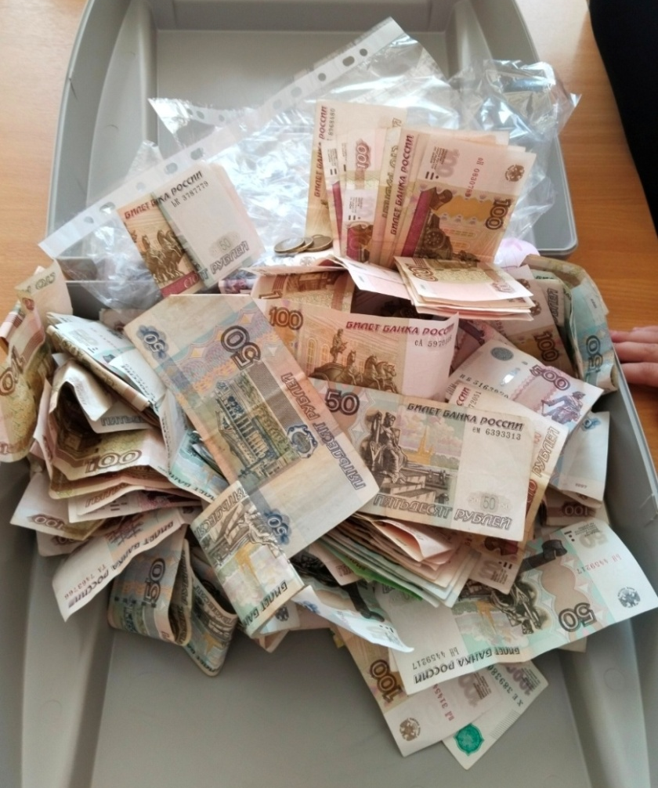
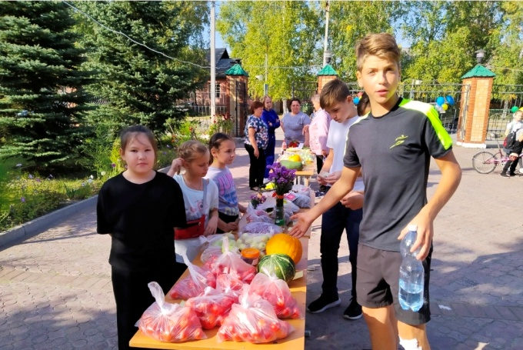
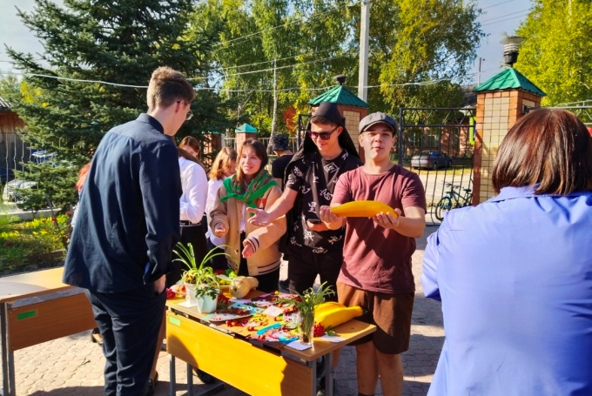
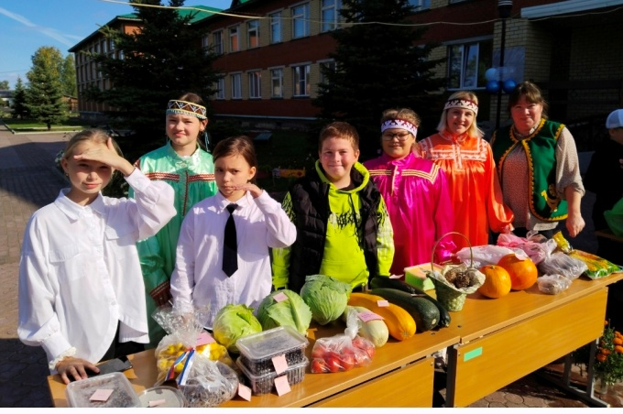
12 сентября в МКОУ Кондинская СОШ прошла Осенняя ярмарка. Свою продукцию на ярмарке представили учащиеся, родители, учителя. В продаже были кабачки, помидоры, картофель, ягоды, яблоки, орехи, тыква, саженцы плодовых кустарников, клубни цветов и т.д. Цель ярмарки - собрать средства для оказания помощи участникам СВО. Вырученные средства, а их собрали более 37 тысяч рублей, истрачены на приобретение медикаментов.
Акция «100 добрых дел к юбилею Кондинского района»

Совсем скоро наш Кондинский район отметит юбилей – 100 лет! Почти год учащиеся нашей школы принимают участие в акции «100 добрых дел к юбилею Кондинского района».
В сентябре к акции присоединились наши самые младшие школьники - первоклассники. Ребята посадили кусты рябины на пришкольной территории.
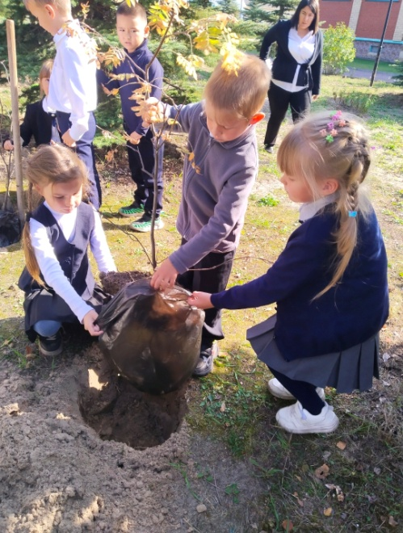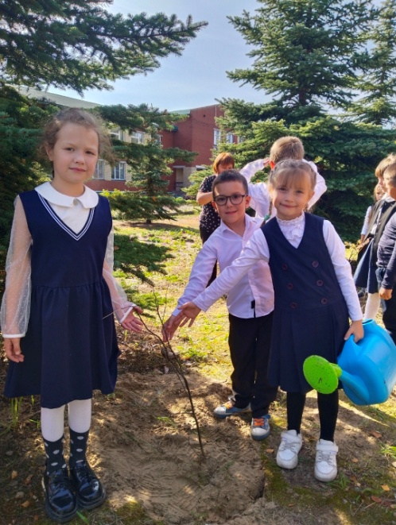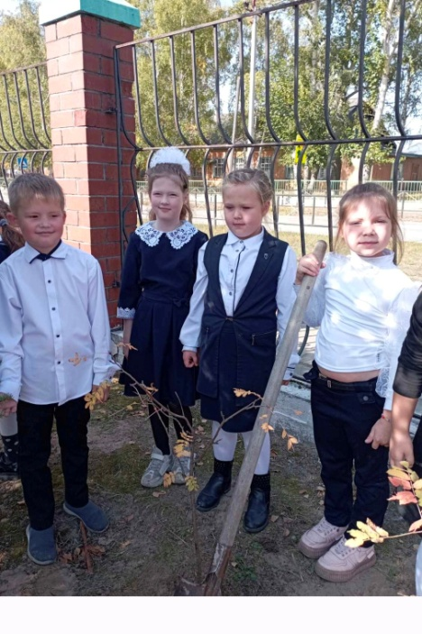

Наш художественный репортаж

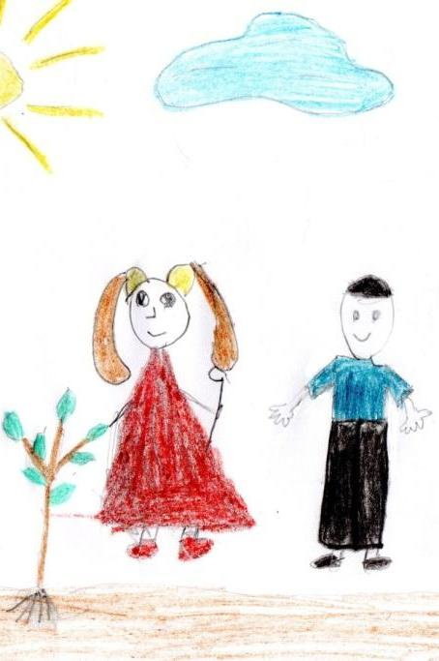
(Рисунки: Можаева Евгения, Попова Сергея, Филимоновой Варвары, Циценко Андрея, Нагибиной Ульяны, Брыловой Светланы)
Первоклассники приготовили художественный репортаж о проведённой акции.

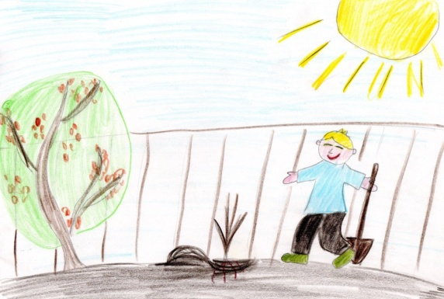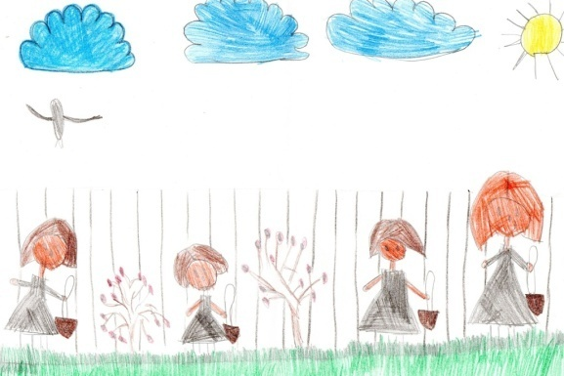

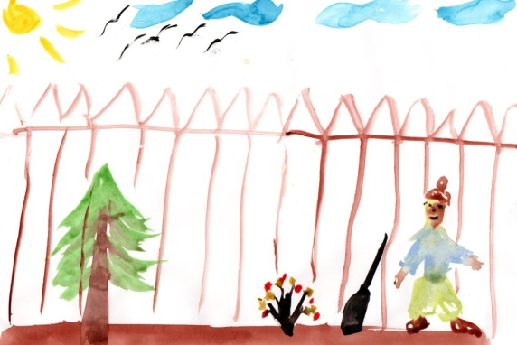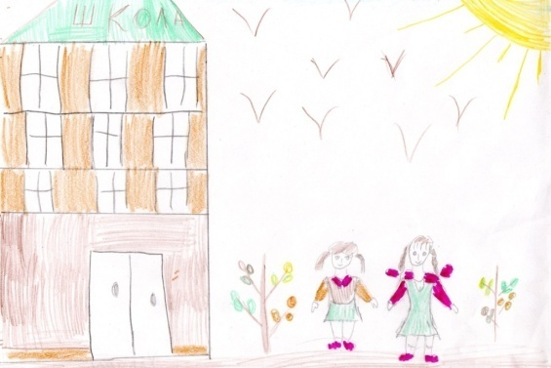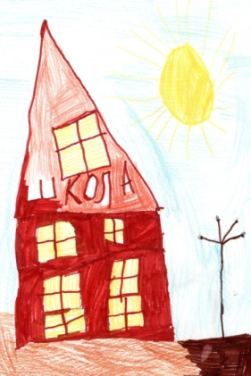

В столовую!
Авторы: Быкова Анастасия, Панаева Ирина, Циценко Анастасия

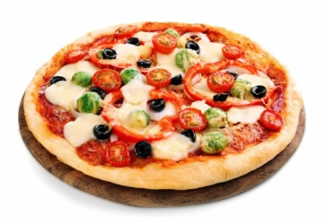
Мы учимся в 6 классе, после второго и пятого уроков мы с удовольствием спешим в школьную столовую.
В этом году нас ждали приятные изменения. В меню появились вкуснейшие оладьи со сгущенным молоком, мясной рулет с яйцом, каша с повидлом, ароматные булочки с творогом, биойогурты и многое другое.
Одним из самых вкусных блюд в нашей столовой является курица с пюре и плов. Это любят все ребята!
Мы понимаем, что никогда этого не случится, потому что питание в столовой планируется по определённым правилам, но, тем не менее, помечтаем… Однажды, придя в столовую, мы хотим увидеть на наших столах: роллы, пиццу, мороженное, ягодное пирожное, пельмени.
Мы очень любим нашу столовую и хотим сказать огромное спасибо всем, кто готовит для нас!

МедиаШкола
Кузнецов Леонид
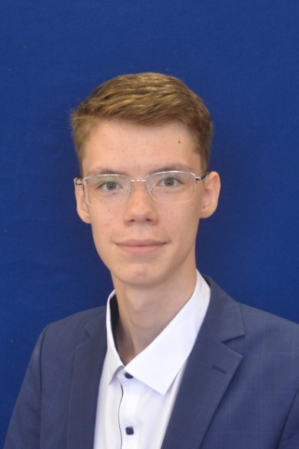
Лидер первичного отделения Движения первых на базе МКОУ Кондинская СОШ Кузнецов Леонид стал участником муниципального этапа проекта «МедиаШкола». После защиты своего проекта и стал участником окружного форума «МедиаШкола», организатором которого выступило Российское движение детей и молодежи «Движение первых». Форум соберет более 100 участников из 20 муниципальных образований Югры. На форуме будут присутствовать авторитетные эксперты в разных направлениях: журналистика, фотосъемка, видеосъемка, графический дизайн. Конечно же, будут новые знакомства, новые умения и навыки.

Осенний кросс
Автор: Касаткина Светлана

47 учащихся МКОУ Кондинская СОШ приняли участие в Осеннем кроссе, результат которого пойдёт в зачет ВФСК ГТО.
Соревнования по кроссу проходили на школьном стадионе. Природа не поскупилась и предоставила спортсменам все условия для достижения высоких результатов, новых рекордов, получения изрядного заряда бодрости и хорошей порции здоровья. Конечно, несмотря на все трудности, ребята справились со сложной задачей, и будущие награды найдут своих героев. Участники кросса старались приложить все усилия и разбудить в себе второе дыхание, чтобы прибежать к финишной черте первыми. На соревнованиях присутствовали одноклассники, родители, учителя, которые наблюдали за ходом соревнований. Победителями и призерами этих соревнований стали:
Возрастная категория 2-4 класс.
 | Мальчики | Девочки
1 | Краснопёров Артём | Брылова Надежда
2 | Зольников Павел | Толстогузова Ольга
3 | Исыпов Сергей | Пьянкова Валерия
Возрастная категория 5-6 класс.
 | Мальчики | Девочки
1 | Титов Дмитрий | Лапко Мария
2 | Артеев Сергей | Выдрина Валерия
3 | Борковских Максим | Луговская Зоя
Возрастная категория 7-8 класс.
 | Мальчики | Девочки
1 | Свешников Андрей | Хральцова Татьяна
2 | Ильяшенко Сергей | Пугачёва Наталья
3 | Крюков Олег | Першина Анна
Возрастная категория 9-11 класс.
 | Мальчики | Девочки
1 | Краснов Евгений | Соляных Татьяна
2 | Акимов Кирилл | Хайруллина Анастасия
3 | Кабанов Сергей | Корепанова Ольга

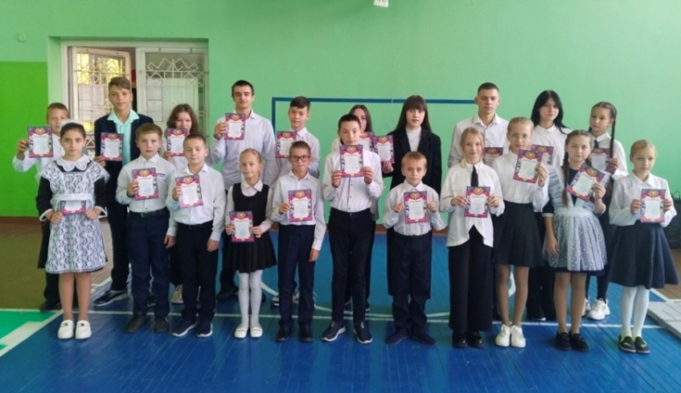
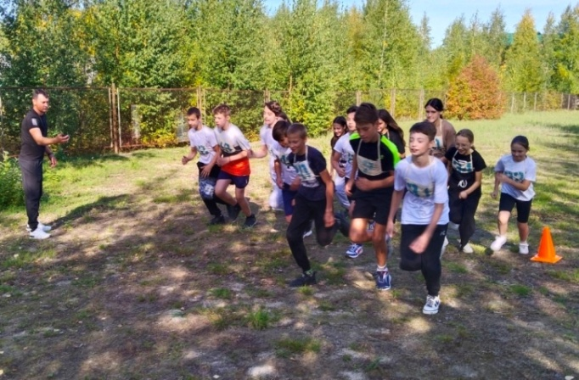

Спортивная семья
Фото: Радионова Елизавета
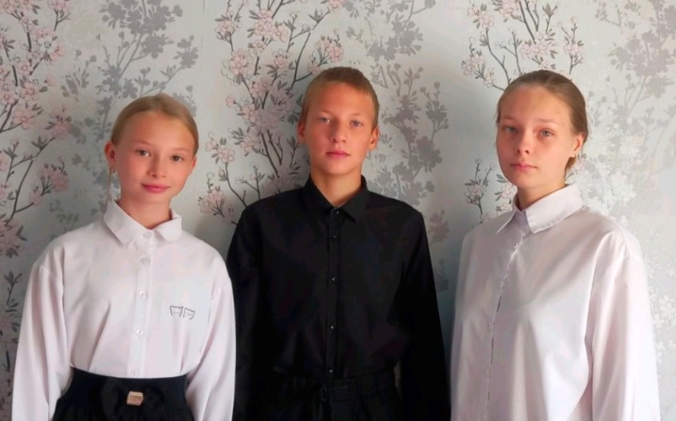
В здоровом теле – здоровый дух. Движение – это жизнь. Наверное, мы не найдем человека, который бы ни согласился с этими высказываниями. Спорт укрепляет здоровье человека, формирует характер, развивает силу воли, стремление к победе, умение преодолевать препятствия, ставить цели и достигать их... Кроме того, это отличный отдых. Вот почему спорт стал важной частью жизни Оли, Олега и Елизаветы.
Сегодня герои нашей статьи, одни их лучших спортсменов нашей школы, Оля, учащаяся 4 класса, Олег – 7А класс и Елизавета -11 класс.
Практически ни одно спортивное мероприятие не обходится без них. Волейбол, пионербол, весёлые старты – обязательно увидишь наших героев!
Оля – обладатель золотого знака ВФСК ГТО.
Осенний кросс ещё раз доказал спортивную силу семьи. Оля и Олег завоевали 2 место в своих возрастных категориях, а Елизавета – 4 место.
В семье подрастает Евгений. Он учащийся 1 класса. Хотя у него ещё не было возможности показать свою спортивную удаль, мы уверены, что он тоже станет выдающимся спортсменом нашей школы.
Ребята, мы гордимся вами и желаем новых спортивных успехов!

100 лет со дня рождения Зои Космодемьянской
Сигида Дарья
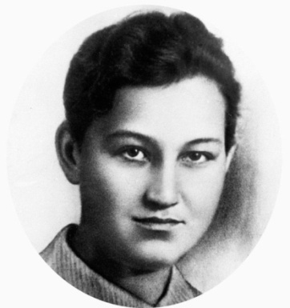
Уже второй год для все школьники нашей страны посещают курс внеурочной деятельности «Разговоры о важном». Один из классных часов сентября был посвящен 100-летию Зои Космодемьянской. Многие из нас впервые узнали о подвиге Зои.
29 ноября 1941 года фашисты в подмосковном селе Петрищево казнили 18-летнюю комсомолку. Немцы и местные жители были поражены её мужеством — она проклинала палачей и предрекала победу своей страны.
Мы смотрели исторические видео, фото, и понимали, что эта девушка всего лишь на несколько лет нас старше, а сколько в ней было смелости и любви к Родине!
Давайте будем всегда помнить о Зое и её героическом подвиге! Вечная память героям!

Мы – пятиклассники!
Бакаев Артём
Я стал пятиклассником! В этом году у меня появились новые предметы, новые учителя, кружки, кабинеты. Новые предметы очень интересные! На уроках мне бывает сложно, но я справляюсь.
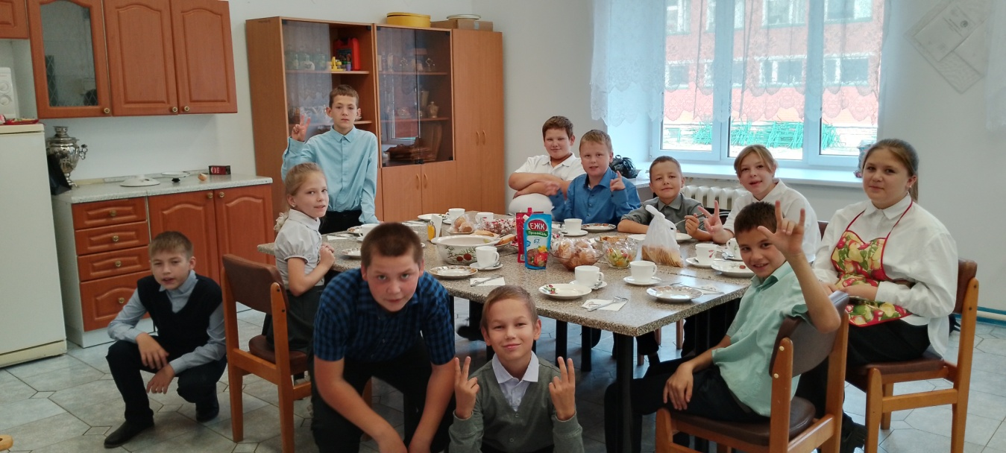
Так как предметов стало больше, больше и стало домашнего задания, на которое уходит больше времени. Поэтому всё нужно планировать.
Мне очень нравится, что на каждой перемене нужно переходить в другой кабинет.
Учителя очень добрые, они знают, что нам пока трудно и пытаются во всём помочь.

Нохрин Владимир
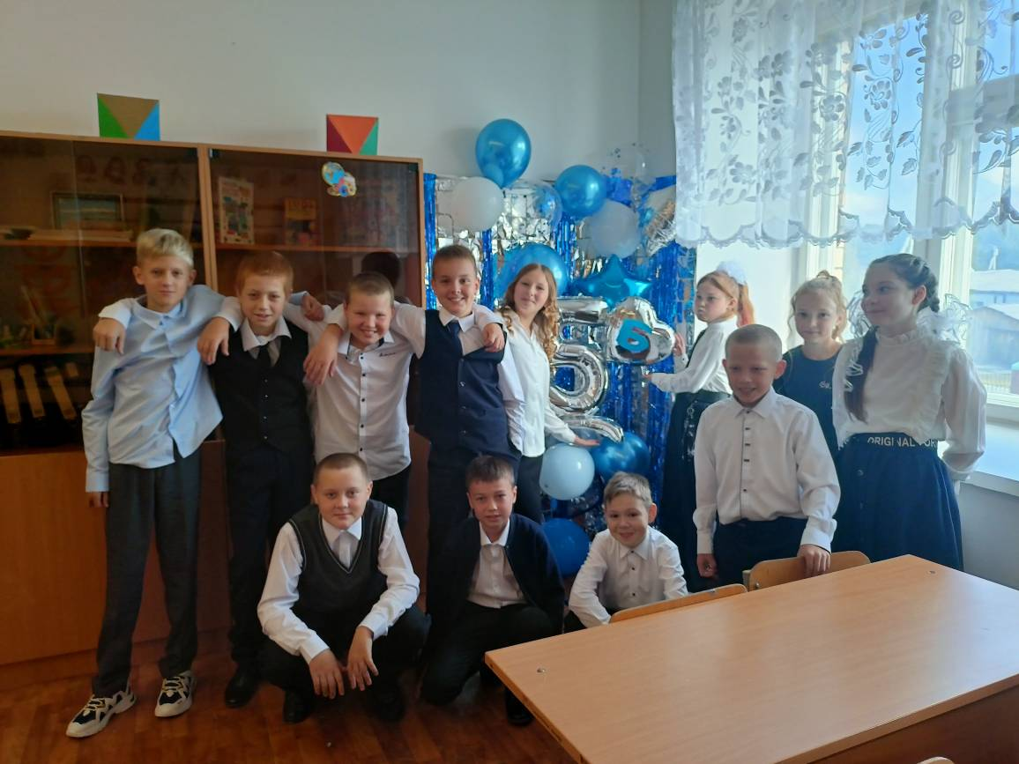
С тех пор как я стал пятикласником, изменилось многое. Появилось много интересных предметов, мы познакомились с новыми учителями, они оказались очень интересными и добрыми людьми.
За прошедший месяц мы сделали вывод, что еще не совсем готовы к жизни старшеклассников, поэтому нам бывает трудно на уроках. Нам хочется бегать, играть, шутить, а мы должны быть серьезными, умными, послушными! Мы никак не можем расстаться с детством! Но, обещаем, что будем стараться и привыкать. Ведь мы пятиклассники!!! Мы взрослые!!!
---------------------------------------------------------------------------------------------------------------------------------------------------------------------------------
Наш адрес:
п. Кондинское, ул. Советская, д. 16
Е-mail: 1kondsch@mail.ru
тел. 21254

